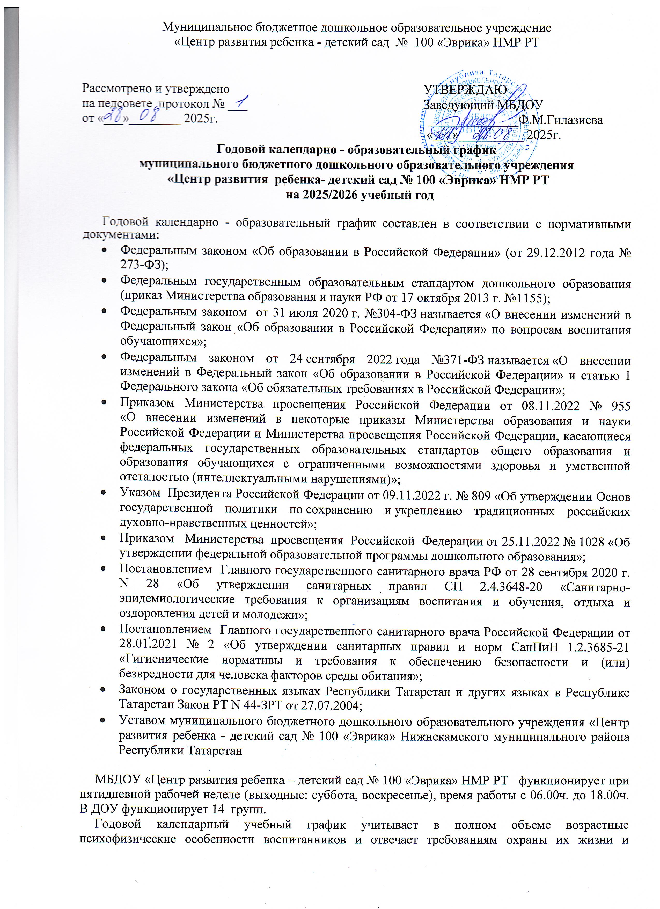

здоровья. Содержание годового календарного учебного графика включает в себя следующие сведения:
- режим работы ДОУ;
- продолжительность учебного года;
- сроки проведения мониторинга достижения детьми планируемых результатов;
- каникулярное время, праздничные (нерабочие) дни сроки проведения каникул, их начало и окончание;
- реализация организованной образовательной деятельности (ООД);
- освоения программы дошкольного образования

Содержание | Возрастные группы
 | Вторая младшая группа  (3-4 лет) | Средняя группа  (4-5 лет) | Старшая группа  (5-6 лет) | Подготовительная к школе группа  (6-7 лет)
Количество возрастных групп в каждой параллели | 2 | 2 | 6 | 4
Начало учебного года | 1 сентября | 1 сентября | 1 сентября | 1 сентября
Окончание учебного года | 31 мая | 31 мая | 31 мая | 31 мая
Каникулярное время | с  29.12.2025г  по  12.01.2026г | с  29.12.2025г  по  12.01.2026г | с  29.12.2025г  по  12.01.2026г | с  29.12.2025г  по  12.01.2026г
Продолжительность учебного года всего, в том числе: | 37 недель | 37 недель | 37 недель | 37 недель
I полугодие | 17 | 17 | 17 | 17
II полугодие | 20 | 20 | 20 | 20
Продолжительность учебной недели | 5 дней | 5 дней | 5 дней | 5 дней
Недельная образовательная нагрузка (занятий) | 10  2,30 ч. | 10  3,20ч | 14  5,50ч | 15  7,30ч.
Недельная дополнительная нагрузка (занятий) | 1/  15 мин. | 2/  40 мин. | 2/  50 мин. | 2/  60 мин.
Длительность одного занятия | 15 мин. | 20 мин. | 25 мин. | 30 мин.
Регламентирование образовательного процесса, половина дня | 1 половина дня | 1 половина дня | 1,2 половина дня | 1,2  половина  дня
Сроки проведения мониторинга | 13.10.2025  24.10.2025 | 13.10.2025  24.10.2025 | 13.10.2025  24.10.2025 | 13.10.2025  24.10.2025
Начало года
Конец года | 11.04.2026  22.04.2026 | 11.04.2026  22.04.2026 | 11.04.2026  22.04.2026 | 11.04.2026  22.04.2026
Летний оздоровительный период | 01.06.2026  31.08.2026 | 01.06.2026  31.08.2026 | 01.06.2026  31.08.2026 | 01.06.2026  31.08.2026

